РОССИЙСКАЯ ФЕДЕРАЦИЯ
Кемеровская область
Прокопьевский городской округ

ПРОКОПЬЕВСКИЙ ГОРОДСКОЙ СОВЕТ НАРОДНЫХ ДЕПУТАТОВ

5-го созыва
(пятьдесят вторая сессия)

Решение № 427

от 21.04.2017
принято Прокопьевским городским
Советом народных депутатов
21. 04. 2017
Об отчете о работе контрольно-счетной палаты
Прокопьевского городского округа за 2016 год.

Заслушав отчет председателя контрольно-счетной палаты Прокопьевского городского округа Бесхмельнициной Л. И. о работе контрольно-счетной палаты Прокопьевского городского округа за 2016 год, в соответствии с Федеральным законом от 06.10.2003 № 131-ФЗ «Об общих принципах организации местного самоуправления в Российской Федерации» и пунктом 2 статьи 24 Положения о контрольно-счетной палате Прокопьевского городского округа, утвержденного решением Прокопьевского городского Совета народных депутатов от 25.11.2011
№ 760,

Прокопьевский городской Совет народных депутатов

Решил:

1. Принять к сведению отчет о работе контрольно-счетной палаты Прокопьевского городского округа за 2016 год (приложение).
2. Признать работу, проведённую контрольно-счётной палатой Прокопьевского городского округа в 2016 году удовлетворительной.
3. Рекомендовать контрольно-счетной палате Прокопьевского городского округа:
3.1. продолжить в 2017 году контроль за эффективным и целевым использованием средств местного бюджета;
3.2. усилить контроль за устранением руководителями организаций нарушений, выявленных в результате проведённых контрольных мероприятий.
4. Настоящее решение подлежит размещению на официальном сайте Прокопьевского городского Совета народных депутатов prkgorsovet.ru
5. Контроль за исполнением настоящего решения возложить на комитет по вопросам бюджета, налоговой политики и финансов Прокопьевского городского Совета народных депутатов (А. П. Булгак).

Председатель Прокопьевского
городского Совета народных депутатов Н. А. Бурдина

Приложение к решению
Прокопьевского городского
Совета народных депутатов
от 21.04.2017 № 427

ОТЧЕТ
О РАБОТЕ КОНТРОЛЬНО-СЧЕТНОЙ ПАЛАТЫ
ПРОКОПЬЕВСКОГО ГОРОДСКОГО ОКРУГА
за 2016 год
Содержание:

1. Вводные положения.
2. Общие сведения о деятельности контрольно-счетной палаты Прокопьевского городского округа.
3. Основные направления деятельности и итоги работы контрольно-счетной палаты Прокопьевского городского округа в 2016 году,
в том числе:
3.1. Экспертно-аналитическая деятельность;
3.2. Контрольные мероприятия;3.3.Выявленные нарушения и их структура;
3.4. Реализация материалов контрольных и экспертно-аналитических мероприятий. Принятые меры;
3.5. Иная деятельность.
4. Направления деятельности контрольно-счетной палаты Прокопьевского городского округа в 2017году.

1. Вводные положения
Отчет о деятельности контрольно-счетной палаты Прокопьевского городского округа за 2016 год представляется городскому Совету народных депутатов на рассмотрение в соответствии с требованиями статьи 24.2 «Положения о контрольно-счетной палате Прокопьевского городского округа», утвержденного Решением Прокопьевского городского Совета народных депутатов от 25.11.2011 № 760.Указанный отчет контрольно-счетной палаты опубликовывается в средствах массовой информации или размещается в сети Интернет после его рассмотрения городским Советом.
Информация о деятельности контрольно-счетной палаты направляется главе города Прокопьевска.
Отчет рассмотрен и утвержден коллегией контрольно-счетной палаты Прокопьевского городского округа.

2. Общие сведения о деятельности контрольно-счетной палаты Прокопьевского городского округа
В соответствии с Федеральным законом от 07.02.2011№6-ФЗ «Об общих принципах организации и деятельности контрольно-счетных органов субъектов Российской Федерации и муниципальных образований» контрольно-счетная палата муниципального образования является постоянно действующим органом внешнего муниципального финансового контроля и образуется представительным органом муниципального образования в целях контроля за исполнением бюджета, соблюдением установленного порядка подготовки и рассмотрения проекта городского бюджета, отчета о его исполнении, а также в целях контроля за соблюдением установленного порядка управления и распоряжения имуществом, находящимся в муниципальной собственности.
Решением Прокопьевского городского Совета народных депутатов от 25.11.2011№760 «Об образовании контрольно-счетной палаты Прокопьевского городского округа» создана контрольно-счетная палата Прокопьевского городского округа и с 23.12.2011зарегистрирована с правами юридического лица.
Контрольно-счетная палата Прокопьевского городского округа обладает организационной и функциональной независимостью и осуществляют свою деятельность самостоятельно.
В соответствии с Уставом Прокопьевского городского округа контрольно-счетная палата Прокопьевского городского округа (далее - КСП) входит в систему органов местного самоуправления.
С 2012 года КСП является членом Совета муниципальных контрольно-счетных органов Кемеровской области.
Приоритетами в деятельности КСП являются обеспечение прозрачности бюджетного процесса, повышение эффективности использования бюджетных ресурсов.
В процессе реализации поставленных задач КСП осуществляет комплекс контрольно-ревизионных, экспертно-аналитических и иных мероприятий.

3. Основные направления деятельности и итоги работы контрольно-счетной палаты в 2016 году
В 2016 году деятельность КСП осуществлялась на основании плана работы, утвержденного председателем контрольно-счетной палаты и рассмотренного на коллегииКСП25 декабря 2015года.
Планом работы КСП за 2016 году было предусмотрено 9 экспертно-аналитических и 19 контрольных мероприятий. В том числе:
1. Экспертно-аналитические мероприятия:
1.1 Внешняя проверка годового отчета об исполнении бюджета Прокопьевского городского округа за 2015 год и подготовка заключения;
1.2 Обследование достоверности, полноты и соответствия нормативным требованиям составления и предоставления квартального отчёта об исполнении бюджета;
1.3 Оценка эффективности предоставленных налоговых льгот. Анализ сумм исчисленных и поступивших в городской бюджет в динамике за три года;
1.4 Экспертиза и подготовка заключения по проекту бюджета города на 2017 год и плановый период 2018 и 2019 годов;
Иная экспертно-аналитическая деятельность:
1.5 Экспертиза проектов решений «О внесении изменений и дополнений в решение «О бюджете на2016 год»;
1.6 Экспертиза проектов нормативно правовых актов, регулирующих бюджетные правоотношения;
1.7 Финансово-экономическая экспертиза проектов муниципальных правовых актов в части, касающейся расходных обязательств муниципального образования;
1.8 Экспертиза муниципальных программ;
1.9 Подготовка аналитических материалов по вопросам местного значения, отнесенным к компетенции КСП, по запросам депутатов Прокопьевского городского Совета и по поручению Прокопьевского городского Совета, оформленных соответствующим Постановлением.
2. Контрольные мероприятия:
Проверка достоверности, полноты и соответствия нормативным требованиям составления и представления бюджетной отчетности главных администраторов бюджетных средств за 2015 год и оформление заключений по каждому из них:
2.1 Проверка достоверности, полноты и соответствия нормативным требованиям составления и представления бюджетной отчетности главных администраторов бюджетных средств - Комитета по управлению муниципальным имуществом города Прокопьевска;
2.2 Проверка достоверности, полноты и соответствия нормативным требованиям составления и представления бюджетной отчетности главных администраторов бюджетных средств - Управления образования администрации города Прокопьевска;
2.3 Проверка достоверности, полноты и соответствия нормативным требованиям составления и представления бюджетной отчетности главных администраторов бюджетных средств - Управления здравоохранения администрации города Прокопьевска;
2.4 Проверка достоверности, полноты и соответствия нормативным требованиям составления и представления бюджетной отчетности главных администраторов бюджетных средств - Управления по культуре администрации города Прокопьевска;
2.5 Проверка достоверности, полноты и соответствия нормативным требованиям составления и представления бюджетной отчетности главных администраторов бюджетных средств - Комитета социальной защиты населения администрации города Прокопьевска;
2.6 Проверка достоверности, полноты и соответствия нормативным требованиям составления и представления бюджетной отчетности главных администраторов бюджетных средств - Управления по физической культуре и спорту администрации города Прокопьевска;
2.7 Проверка достоверности, полноты и соответствия нормативным требованиям составления и представления бюджетной отчетности главных администраторов бюджетных средств - администрации города Прокопьевска;
2.8 Проверка достоверности, полноты и соответствия нормативным требованиям составления и представления бюджетной отчетности главных администраторов бюджетных средств – Управление жилищно-коммунальным хозяйством администрации города Прокопьевска;
2.9 Оценка результатов финансово-хозяйственной деятельности Муниципального унитарного предприятия «Служба единого заказчика»;
2.10 Оценка результатов финансово-хозяйственной деятельности Муниципального унитарного предприятия «Спортивно-развлекательный центр «Солнечный»;
2.11 Проверка законности использования бюджетных средств, выделенных на содержание муниципального бюджетного учреждения здравоохранения «Молочная кухня»;
2.12 Проверка законности использования бюджетных средств, выделенных на содержание бюджетного образовательного учреждения дополнительного образования детей «Детско-юношеская спортивная школа «Дельфин»;
2.13 Проверка целевого и эффективного использования средств местного бюджета, выделенных на содержание Муниципального бюджетного образовательного учреждения дополнительного образования детей «Детская музыкальная школа №10»;
2.14 Проверка отдельных вопросов финансово-хозяйственной деятельности МУП «Рудничное тепловое хозяйство»;
2.15 Проверка целевого и эффективного использования средств местного бюджета, выделенных на содержание Муниципального казенного образовательного учреждения для детей-сирот и детей, оставшихся без попечения родителей (законных представителей) «Детский дом №2»;
2.16 Аудит закупок в учреждениях Управления по физической культуре и спорту администрации города Прокопьевска;
2.17 Проверка оплаты труда и правильности начисления заработной платы Управления образования администрации города Прокопьевска;
2.18 Проверка правильности начисления заработной платы работникам Управления по культуре администрации города Прокопьевска за 11 месяцев 2016 г.;
2.19 Проверка выполнения плана мероприятий по обеспечению устойчивого развития экономики и социальной стабильности Прокопьевского городского округа Управлением по культуре администрации города Прокопьевска.
3. Реализация материалов контрольных и экспертно-аналитических мероприятий:
3.1 Проведение рабочего совещания с объектами муниципального финансового контроля по результатам проведенных мероприятий;
3.2 Анализ информации о результатах выполнения предложений и рекомендаций, данных в заключениях, отчетах и информациях контрольно-счётной палаты;
3.3 Анализ результатов мероприятий внешнего муниципального контроля, причин и последствий отклонений и нарушений исполнения бюджета, выявленных контрольно-счетной палатой;
3.4 Взаимодействие с прокуратурой, с правоохранительными органами по выявлению и пресечению правонарушений в финансово-бюджетной сфере;
3.5 Осуществление производства по делам об административных правонарушениях в рамках компетенции контрольно-счетной палаты;
3.6 Направление уполномоченным органам уведомлений о применении бюджетных мер принуждения;
3.7 Внесение представлений, направление предписаний по результатам проведения контрольных мероприятий;
3.8 Контроль за принятием мер по устранению выявленных контрольно-счетной палатой нарушений и недостатков, за исполнением уведомлений, представлений и предписаний;
И другое.
4. Методологическое обеспечение деятельности и кадровая работа:
4.1 Изучение практического опыта работы контрольно-счетных органов Российской Федерации, внесение предложений по его внедрению в работу контрольно-счетной палаты;
4.2 Ведение кадровой работы в соответствии с требованиями действующего законодательства;
4.3 Организация и проведение мероприятий по повышению квалификации сотрудников контрольно-счетной палаты
4.4 Мероприятия по обновлению знаний работников по актуальным вопросам в установленной сфере профессиональной служебной деятельности для решения соответствующих профессиональных задач;
5. Материально – техническое обеспечение и бухгалтерский учет:
5.1. Подготовка и исполнение сметы расходов и реестра расходных обязательств контрольно-счетной палаты;
5.2. Составление и представление в установленные сроки бюджетной, налоговой и статистической отчетности;
5.3. Осуществление закупок товаров, работ и услуг для нужд контрольно-счетной палаты;
5.4. Проведение инвентаризации;
И другое.
6. Организационная работа:
6.1. Подготовка плана работы контрольно-счетной палаты на год;
6.2. Подготовка ежегодного отчета о деятельности контрольно-счётной палаты в представительный орган муниципального образования;
6.3. Проведение и оформление заседаний Коллегии контрольно-счетной палаты, контроль за исполнением принятых на ее заседаниях решений;
6.4. Организация и проведение рабочих совещаний контрольно-счетной палаты, контроль за исполнением поручений;
6.5. Рассмотрение запросов и обращений по вопросам, входящим в компетенцию контрольно-счетной палаты;
6.6. Разработка номенклатуры дел контрольно-счетной палаты на 2015 год;
6.7. Ведение архива контрольно-счетной палаты;
И другое.
7. Противодействие коррупции:
7.1. Осуществление мероприятий по противодействию коррупции, в том числе, принятие мер по предотвращению коррупции путем осуществления аудита закупок;
И другое.
8. Информационная деятельность:
8.1. Размещение в сети «Интернет» информации о деятельности контрольно-счетной палаты в соответствии с утвержденным перечнем;
8.2. Подготовка информации о ходе исполнения местного бюджета, о результатах проведенных контрольных и экспертно-аналитических мероприятий и представление такой информации в представительный орган муниципального образования и главе муниципального образования;
8.3. Размещение в единой информационной системе обобщенной информации о результатах аудита эффективности закупок;
И другое.
9. Взаимодействие с другими органами:
9.1. Взаимодействие с контрольно-счетными органами субъектов Российской Федерации и муниципальных образований, Счетной палатой Российской Федерации;
9.2. Взаимодействие с территориальными управлениями Центрального банка Российской Федерации, налоговыми органами, надзорными и контрольными органами Российской Федерации, субъектов Российской Федерации и муниципальных образований;
9.3. Участие в заседаниях представительного органа муниципального органа и его комитетов;
9.4. Участие в планерных совещаниях исполнительного органа местного самоуправления;
И другое.
10.Прочая деятельность
3.1 Экспертно-аналитическая деятельность
Из предусмотренных планом работы 4 экспертно-аналитических в отчетном периоде проведено 4 экспертно-аналитических мероприятия:
1.1По результатам внешней проверки годового отчета об исполнении бюджета Прокопьевского городского округа за 2015 год контрольно-счетная палата Прокопьевского городского округа подтверждает, в основном, полноту поступлений в доходную часть бюджета и достоверность расходов местного бюджета и в соответствие с нормами бюджетного законодательства предлагает администрации города Прокопьевска:
- продолжить активные мероприятия по погашению имеющейся ликвидной задолженности по налоговым платежам, особое внимание уделить соблюдению прав требования бюджета в части погашения задолженности по налоговым и неналоговым платежам, числящимся за организациями-банкротами;
- обеспечить начисление и предъявление пени за несвоевременную уплату арендной платы арендаторам земельных участков и муниципального имущества в соответствии с заключенными договорами.
Заключение по результатам внешней проверки годового отчета об исполнении бюджета Прокопьевского городского округа за 2015 год рассмотрено и утверждено на Коллегии контрольно-счетной палаты Прокопьевского городского округа16 марта 2016 года.

1.2 Обследованием достоверности, полноты и соответствия нормативным требованиям составления и предоставления квартального отчёта об исполнении бюджета города Прокопьевска за 1квартал, 6 месяцев и 9 месяцев 2016 года установлено, что отчёты составлены администрацией в соответствии с требованиями соответствующих нормативных актов.

1.3. По результатам проведенного экспертно-аналитического мероприятия
«Оценка эффективности предоставленных налоговых льгот. Анализ сумм исчисленных и поступивших в городской бюджет в динамике за три года отмечено, что:
- по итогам оценки, проведенной в соответствии с Методикой, предоставленные и планируемые к представлению, налоговые льготы по местным налогам физическим лицам, признаны эффективными;
- эффективность налоговых льгот по земельному налогу, предоставленных в 2015 году юридическим лицам признана недостаточной (низкой). Это объясняется увеличением суммы налоговых льгот в 21 раз, что связано с оформлением документов на владение земельными участками бюджетными учреждениями города, которые используют льготу;
- коэффициент собираемости по налогам в 2015 году выше, чем в 2013 году на 8,1, а к 2014 году ниже на 5,1 процентных пункта.
Информация о результатах контрольного мероприятия направлена главе города Прокопьевска, председателю городского Совета народных депутатов, начальнику Финансового управления города.

1.4. По результатам экспертизы проекта решения Прокопьевского городского Совета народных депутатов «О бюджете Прокопьевского городского округа на 2017 год и плановый период 2018 и 2019 годов» контрольно-счетная палата Прокопьевского городского округа отметила, что представленный проект в целом соответствует бюджетному посланию Губернатора Кемеровской области, структура и содержание проекта соответствуют Бюджетному кодексу Российской Федерации и рекомендовала представленный Прокопьевскому городскому Совету народных депутатов проект решения «О бюджете Прокопьевского городского округа на 2017 годи плановый период 2018 и 2019 годов» для рассмотрения.
Заключение направлено в Прокопьевский городской Совет народных депутатов.
Иная экспертно-аналитическая деятельность:
Пять экспертно-аналитических мероприятий (пункты 1.5 по 1.9 плана), а именно: проведение экспертизы проектов решений «О внесении изменений и дополнений в решение «о бюджете на 2016 год»; экспертизы проектов нормативно-правовых актов, регулирующих бюджетные правоотношения; финансово-экономической экспертизы проектов муниципальных правовых актов в части, касающейся расходных обязательств муниципального образования; экспертизы муниципальных программ и подготовка аналитических материалов по вопросам местного значения, отнесенным к компетенции КСП, по запросам депутатов Прокопьевского городского Совета и по поручению Прокопьевского городского Совета, оформленных соответствующим Постановлением не выполнены в связи с отсутствием обращений.

3.2 Контрольная деятельность
Контрольные мероприятия проводились с периодом проверки 2015года и текущего 2016финансового года. Структура контрольно-ревизионных мероприятий, проведенных контрольно-счетной палатой в 2016году представлена на рис.1
В отчетном периоде проведено 19 контрольных мероприятий.
Проверками охвачено 27 объектов. Объем проверенных средств составил 1 022 478,6 тыс.руб, из них бюджетных 873 530.9 тыс.руб.

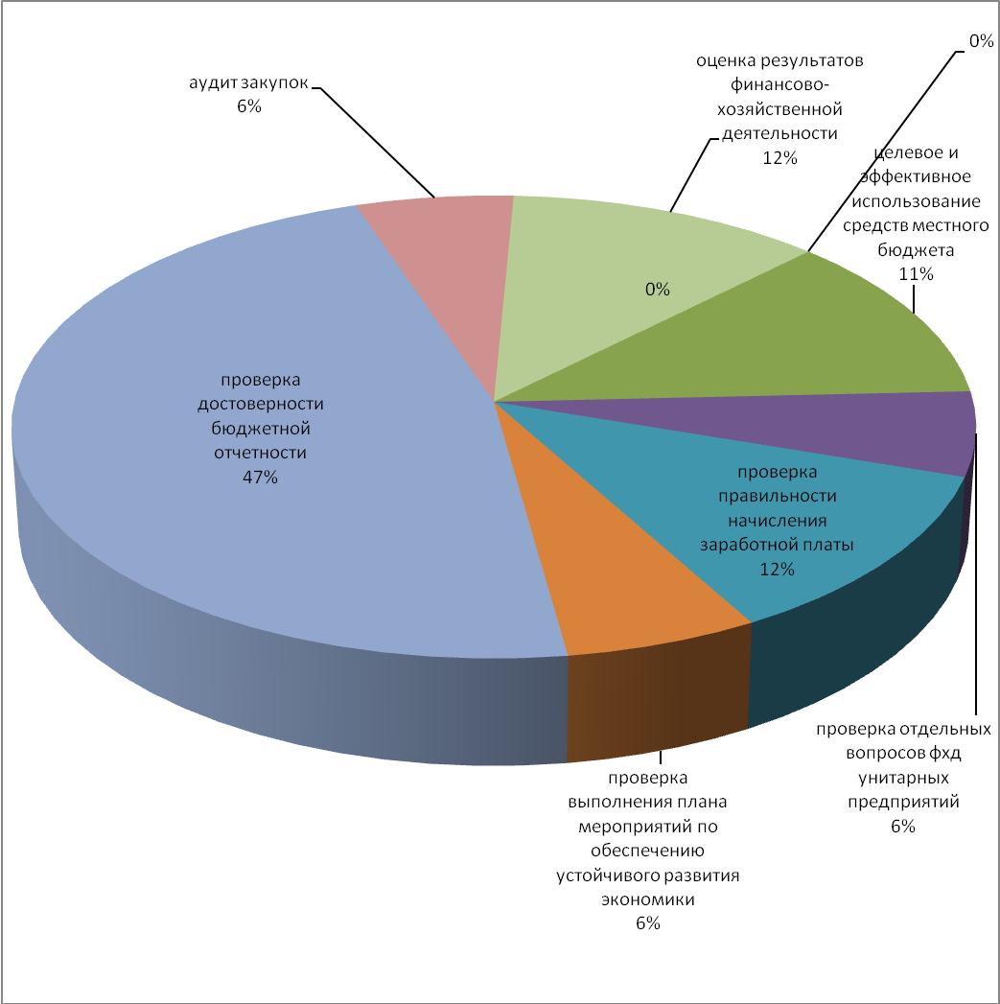

Рис.1 – Структура контрольно-ревизионных мероприятий, проведенных в2016 году

3.3 Выявленные нарушения и их структура.

Структура выявленных нарушений в 2016году отображена на рис.2
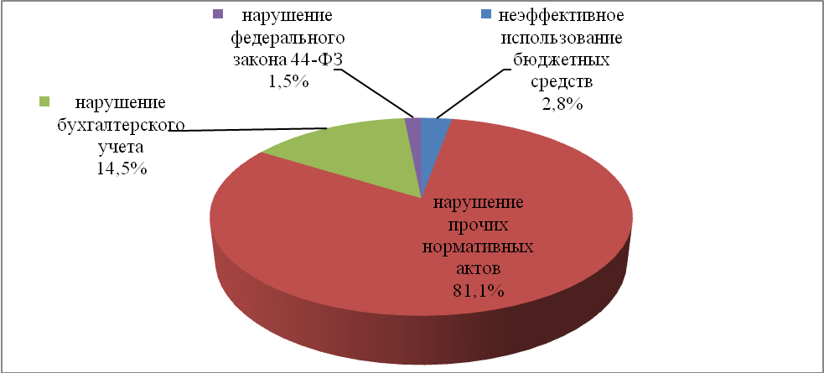

Рис.2 Структура выявленных нарушений в 2016 году

Среди выявленных в отчетном году и не имеющих стоимостную оценку нарушений можно выделить наиболее характерные:
-отсутствие планов (программ) финансово-хозяйственной деятельности предприятия на 2015 и 2016 годы;
- срока формирования муниципального задания, установленного законодательством;
-несоблюдение установленного соотношения выплат стимулирующего характера и базовой части оплаты труда;
-допущение роста дебиторской и кредиторской задолженностей за проверяемый период.

3.4. Реализация материалов контрольных и экспертно-аналитических мероприятий. Принятые меры.
По результатам контрольных мероприятий проводится рабочее совещание с объектами муниципального финансового контроля.
Палатой сформирована система контроля за исполнением участниками бюджетного процесса направленных им представлений, предложений и замечаний.
О результатах контрольных и экспертно-аналитических мероприятий проинформированы глава города и Совет народных депутатов, которым направлялись отчеты о результатах контрольных мероприятий, экспертные заключения и информационные письма. Палатой направлено 21 информационное письмо в органы исполнительной и представительной властей города, 9 представлений в адрес проверяемых организаций, в которых Палатой указана необходимость устранения выявленных нарушений.
По результатам проведенных проверок руководителями подконтрольных учреждений были приняты необходимые меры по устранению выявленных нарушений и недостатков, приведению порядка осуществления финансово-хозяйственной деятельности в соответствие с действующим законодательством.
По итогам проверок реализовано 82 предложение из 86 направленных в представлениях.
К дисциплинарной ответственности привлечено 16 человек.
Результаты контрольных и экспертно-аналитических мероприятий свидетельствуют о том, что в ходе формирования и исполнения городского бюджета имеются достаточные резервы совершенствования бюджетного процесса и бюджетных процедур, укрепления финансовой дисциплины, а также показывают на необходимость повышения ответственности руководителей, допустивших финансовые нарушения.
По результатам проверок Палаты:
В МУП «СЕЗ»
1. разработан и представлен план мероприятий по устранению выявленных нарушений с указанием сроков исполнения и ответственных лиц;
2.разработан план ФХД, бухгалтерская отчетность, показатели эффективности деятельности предприятия, а так же прием на работу и увольнение главных бухгалтеров в 2016 году будет утверждаться и согласовываться с Учредителем;
3. до 01.07.2016 были подготовлены, но до настоящего времени так и не утверждены органом местного самоуправления тарифы на услуги МУП «СЕЗ»;
4. предполагалось скорректировать имеющиеся договоры «возмездного оказания услуг» с предприятиями ЖКХ города после утверждения тарифов на услуги МУП «СЕЗ»;
5. работа по снижению задолженности по квартирной плате не прекращается и находится на постоянном контроле в администрации города;
6. излишне начисленное вознаграждение добровольно внесено в кассу предприятия;
7. приказом от 26.01.2016 №3-п введены лимиты компенсации за использование личных сотовых телефонов в служебных целях, возмещение которых будет производиться после предоставления работниками подтверждающих документов;
8. не рационально использованные средства в сумме 11,4 тыс.руб. водителем добровольно возвращены в кассу предприятия;
9. на предприятии введена ежемесячная инвентаризация дебиторской и кредиторской задолженностей, ведется работа по ее снижению.
В МКУ Детский дом №2:
1. разработан и представлен план мероприятий по устранению выявленных нарушений с указанием сроков исполнения и ответственных лиц;
2. пересмотрен режим работы водителей;
3. внесены изменения в Положение об оплате труда. Порядок выплаты взят на контроль директором;
4.муниципальное задание на 2016 год сформировано без нарушения установленного срока;
5.соотношение размера выплат стимулирующего характера и базовой части оплаты труда приведены в соответствие с февраля 2016 года;
6.размер кредиторской задолженности взят на контроль начальником МБУ «Централизованная бухгалтерия образования».
В МБОУ ДО ДЮСШ «Дельфин»:
1. разработан и представлен план мероприятий по устранению выявленных нарушений с указанием сроков исполнения и ответственных лиц;
2. в целях устранения замечания в трудовые договоры уборщиков служебных помещений внесены пункты, определяющие фактическое место работы сотрудников;
3. уведомлением об изменении бюджетных ассигнований №1491/01473 от 16.12.2015 субсидия была уменьшена Финансовым управлением г.Прокопьевска в связи с недостаточностью средств в местном бюджете;
4. в целях устранения замечания директору МБОУ ДО ДЮСШ «Дельфин» указано, что при составлении приказов о материальном стимулировании учесть обязательное присутствие представителей премиальной комиссии и председателя первичной профсоюзной организации. Формы оценочных листов сотрудников МБОУ ДО ДЮСШ «Дельфин» оформить приложением к положению об оплате труда сотрудников МБОУ ДО «ДЮСШ «Дельфин»;
5. в целях устранения замечания директором МБОУ ДО ДЮСШ «Дельфин» приказом от 25.05.2016 удержаны из заработной платы методиста излишне начисленные денежные средства.
6. по состоянию на 23.05.2016 задолженность перед тренерами-преподавателями за 2015г. по командировочным расходам погашена в полном объеме;
7. в целях устранения замечания с 01.05.2016 между МБОУ ДО «ДЮСШ «Дельфин» и МАУК «ДК им. Маяковского» заключен договор на возмещение расходов по оплате коммунальных услуг, так как с тепло- и водоснабжающими организациями МАУК «ДК им.Маяковского» заключен договор полностью на все здание;
8. в целях устранения замечания экономической службой Управления ФКиС сделан расчет нормативных затрат на оказание муниципальных услуг на основании приказа Управления ФК и С от 16.01.2014 №20;
9. в целях устранения замечания заместителем директора по учебной работе усилен контроль за составлением расписания занятий учебных групп с указанием численности обучающихся в группах;
10. в целях устранения замечания заместителю директора по учебной работе указано на усиление контроля за заполнением журналов учета групповых занятий, а так же за учетом фактической посещаемости обучающихся на тренировочных занятиях;
11. критерии оценки показателей стимулирования и форма оценочных листов разработаны. В целях устранения замечания директором МБОУ ДО «ДЮСШ «Дельфин» внесено дополнение в действующее положение об оплате труда сотрудников МБОУ ДО «ДЮСШ «Дельфин»;
12. в целях устранения замечания директору МБОУ ДО ДЮСШ «Дельфин» указано, что при составлении приказов об установлении стимулирующих выплат внимательно подходить к утвержденным локальным актам учреждения;
13. в целях устранения замечания директору МБОУ ДО ДЮСШ «Дельфин» при составлении приказов о материальном стимулировании учесть обязательное личное согласие работников, присутствие представителей премиальной комиссии и председателя первичной профсоюзной организации;
14. в целях устранения замечания ведущим специалистом Управления ФКиС внесены соответствующие поправки;
15. заработная плата в учреждении выплачивается незамедлительно, по мере поступления финансирования из местного бюджета;
16. в целях устранения нарушения выдача наличных средств на заработную плату будет осуществляться с применением расчетно-платежной ведомости формы по ОКУД 0301009;
17. в целях устранения нарушения все тренеры-преподаватели при изыскании денежных средств на поездки будут заполнять договоры займа по разработанной Управлением ФКиС форме. Наличие данного документа позволит осуществлять контроль за объемом средств подлежащих финансированию из местного бюджета и возврату физическим лицам осуществившим заем этих средств;
18. в целях устранения замечания директором МБОУ ДО «ДЮСШ «Дельфин» принят приказ об утверждении тарифов на оказание платных услуг. Денежные средства от физических лиц принимаются с применением бланков строгой отчетности форма ОКУД 0504510;
19. в целях устранения данного замечания заместителю директора по учебной работе указано на усиление контроля за посещаемостью обучающихся на занятиях.
В МБУ «Молочная кухня»:
1. разработан и представлен план мероприятий по устранению выявленных нарушений с указанием сроков исполнения и ответственных лиц;
2. муниципальное задание на 2017 год сформировано в установленные сроки;
3. внесены корректировки в муниципальное задание;
4. отчет о выполнении муниципального задания за 2015 год сформирован;
5.в муниципальное задание на 2016 год внесена корректировка по объему выпускаемой продукции;
6.внесены изменения в штатное расписание;
7. на основании протоколов комиссии издаются приказы на начисление стимулирующих выплат;
8.разработано Положение о стимулирующих выплатах;
9. Положение об оплате труда разработано;
10. в Положение об оплате труда внесены изменения;
11. соотношение выплат стимулирующего характера и базовой части оплаты труда впредь будут соблюдены;
12. нормы списания материальных запасов утверждены приказом от 07.06.2016 № 36;
13. недопущение роста дебиторской и кредиторской задолженностей взято на контроль заведующей учреждения;
В МУП СРЦ «Солнечный»:
1. разработан и представлен план мероприятий по устранению выявленных нарушений с указанием сроков исполнения и ответственных лиц;
2. план ФХД составлен, разработаны и внесены в положение об оплате труда на 2017 – 2019 гг. показатели для выплаты премий работникам;
3. договоры подряда заключались в связи с реставрацией аттракциона «Колесо обзора». Часть актов приемки-сдачи восстановлены и подписаны работниками;
4. бухгалтеру указано на недопущение в дальнейшем производить списание материалов при отсутствии подписей должностных лиц;
5. материально-ответственные лица предупреждены о дальнейшей ответственности за отсутствие дефектных актов при проведении ремонтных работ и предписан ежемесячный личный контроль за оформлением бухгалтерских документов на списание материалов;
6. стоимость материалов на ремонт в Зенковском парке в учете сторнирована с себестоимости и отнесена за счет прибыли МУП СРЦ Солнечный, остающейся в распоряжении предприятия:
7. пакет документов на получение свидетельств на право хозяйственного ведения на объекты недвижимости МУП СРЦ «Солнечный» находится в работе. Ожидается кадастровая выписка;
8. предприняты все меры к снижению кредиторской задолженности: жесткая экономия э/энергии, воды, материальных ресурсов. Так же рассматривается вопрос об оптимизации штата сотрудников;
9. с главного бухгалтера взята объяснительная по поводу ошибок в отчетности за 2015 год. Корректировочные сведения отправлены в налоговые органы.
В МБУ Детская музыкальная школа № 10:
1. разработан и представлен план мероприятий по устранению выявленных нарушений с указанием сроков исполнения и ответственных лиц;
2. муниципальное задание на 2017 год будет сформировано в установленный срок;
3. в муниципальное задание внесены изменения;
4. соотношение выплат стимулирующего характера и базовой части оплаты труда впредь будут соблюдены;
5.недопущение роста дебиторской и кредиторской задолженностей взято на контроль директора и главного бухгалтера.
В Управлении образования:
1. разработан и представлен план мероприятий по устранению выявленного нарушения с указанием срока исполнения и ответственных лиц;
2. произведена доплата надбавки за особые условия труда

В Управлении по физкультуре и спорту:
1.разработан и представлен план мероприятий по устранению выявленных нарушений с указанием сроков исполнения и ответственных лиц;
2.с 01.12.2016 контрактным управляющим назначена зам директора по АХР с обучением ее до 01.02.2017;
3. планы-графики на 2017 год будут размещены на официальном сайте в установленные сроки;
4. в план-график размещения заказов МБОУ ДО «ДЮСШ №1» 29.11.2016 внесены изменения;
5. в планы-графики размещения заказов учреждений 29.11.2016 внесены изменения;
6. в дальнейшем количество запросов для обоснования цены будет направляться в соответствие с Методическими рекомендациями;
7. в планы-графики 29.11.2016 внесены изменения.

В Управлении по культуре:
1. разработан и представлен план мероприятий по устранению выявленных нарушений с указанием сроков исполнения и ответственных лиц;
2. разработано Положение об оплате труда и утверждено 11.01.2017;
3. выплата премий будет производиться в строгом соответствии с Положением.
Следует отметить, что КСП в период проверок оказывает содействие проверяемым организациям по вопросам ведения бухгалтерского учета, устранения недостатков в исполнении муниципальных заданий и приведении их в соответствие с требованиями действующего законодательства.
В 2017году КСП будет продолжена экспертно-аналитическая и контрольная работа, направленная на целевое и эффективное использование средств городского бюджета.

3.5. Иная деятельность
- Проведение производственных совещаний контрольно-счетной счетной палаты Прокопьевского городского округа. В 2015 году проведено 13 совещаний контрольно-счетной палаты, на которых рассмотрено 13 вопросов;
- Проведение заседаний коллегии контрольно-счетной счетной палаты Прокопьевского городского округа. В 2015 году проведено 8 заседаний коллегии контрольно-счетной палаты, на которых рассмотрено 10 вопросов;
-Участие в сессиях Прокопьевского городского Совета народных депутатов;
- Внесение представлений, направление предписаний по результатам проведения контрольных мероприятий;
- Контроль за принятием мер по устранению выявленных контрольно-счётной палатой нарушений и недостатков, за исполнением уведомлений, представлений и предписаний;
- Изучение практического опыта работы контрольно-счётных органов; Российской Федерации, внесение предложений по его внедрению в работу контрольно-счётной палаты;
- Ведение кадровой работы в соответствии с требованиями действующего законодательства;
- Организация и проведение мероприятий по повышению квалификации сотрудников контрольно-счётной палаты;
- Мероприятия по обновлению знаний работников по актуальным вопросам в установленной сфере профессиональной служебной деятельности для решения соответствующих профессиональных задач;
- Материально – техническое обеспечение и бухгалтерский учет.
- Подготовка и исполнение сметы расходов и реестра расходных обязательств контрольно-счётной палаты;
- Составление и представление в установленные сроки бюджетной, налоговой и статистической отчетности;
-Осуществление закупок товаров, работ и услуг для нужд контрольно-счётной палаты;
-Проведение инвентаризации;
- Подготовка плана работы контрольно-счетной палаты на год;
- Подготовка ежегодного отчета о деятельности контрольно-счетной палаты в представительный орган муниципального образования;
- Проведение и оформление заседаний Коллегии контрольно-счетной палаты, контроль за исполнением принятых на ее заседаниях решений;
- Рассмотрение запросов и обращений по вопросам, входящим в компетенцию контрольно-счётной палаты;
- Разработка номенклатуры дел контрольно-счетной палаты на год;
- Ведение архива контрольно-счетной палаты;
- Осуществление мероприятий по противодействию коррупции, в том числе, принятие мер по предотвращению коррупции путем осуществления аудита закупок;
- Размещение в сети «Интернет» информации о деятельности контрольно-счетной палаты в соответствии с утвержденным перечнем;
- Подготовка информации о ходе исполнения местного бюджета, о результатах проведенных контрольных и экспертно-аналитических мероприятий и представление такой информации в представительный орган муниципального образования и главе муниципального образования;
- Размещение в единой информационной системе обобщенной информации о результатах аудита эффективности закупок;
- Взаимодействие с контрольно-счетными органами субъектов Российской Федерации и муниципальных образований, Счетной палатой Российской Федерации;
- Взаимодействие с территориальными управлениями Центрального банка Российской Федерации, налоговыми органами, надзорными и контрольными органами Российской Федерации, субъектов Российской Федерации и муниципальных образований;
- Участие в заседаниях представительного органа муниципального органа и его комитетов;
- Участие в планерных совещаниях исполнительного органа местного самоуправления;
И другое.

4. Направления деятельности контрольно-счетной палаты Прокопьевского городского округа в 2017 году

На 2017год для КСП остаются актуальными вопросы контроля:
- за эффективностью деятельности муниципальных бюджетных учреждений и муниципальных унитарных предприятий;
- за эффективностью функционирования учреждений, подведомственных управлениям культуры, физкультуры и спорта, образования, жилищно-коммунального хозяйства администрации города.
- аудит закупок в муниципальных учреждениях.

Председатель Прокопьевского
городского Совета народных депутатов Н. А. Бурдина

